Prénom : ……………………… | Date : ………………………………………………………..

 | DES IMAGES ET DES PHRASES (07)

- Écris une ou plusieurs phrases pour décrire chaque dessin :

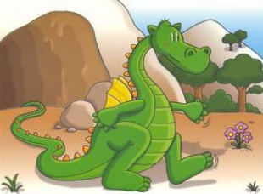 | 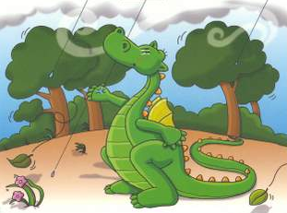
Drago, le gentil dragon sort de sa caverne. C’est le matin et il fait très beau. | Mais à peine a-t-il parcouru quelques mètres que le vent commence à souffler. Quelques gouttes de pluie se mettent également à tomber.
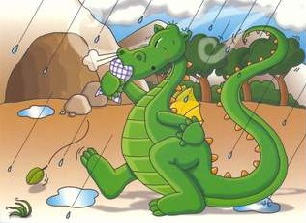 | 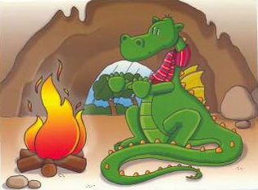
Alors Drago rentre vite à l’abri dans sa caverne.  Il n’a pas envie d’être tout mouillé. | Un peu plus tard, Drago se réchauffe auprès d’un bon feu de bois, au fond de sa caverne.

